Hmotnost – jednotky hmotnosti

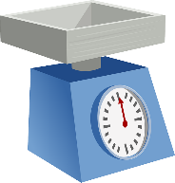
Jednotky hmotnosti
 | * 10 |  | * 100 |  | * 1 000 |  | * 1 000
t |  | q |  | kg |  | g |  | mg
 | : 10 |  | : 100 |  | : 1 000 |  | : 1 000
- Převeď na jednotky uvedené na konci řádku:

- 35g = kg
- 450 g = kg
- 4 565 g = kg
- 6 mg = g
- 7,65 kg = g
- 838 mg = g
- 5,3 t = kg
- 8 g = mg

- Převeď na jednotky uvedené na konci řádku:

150 mg = g

82 kg = t

60 kg = g

3 g = mg

13 000 kg = t

37,7 t = kg

30 600 kg = t

3 700 g = kg

2 500 g = kg

0,057 kg = g

0,7 t = kg

12,5 kg = g

36 t = kg

20 kg = t

820 kg = t

72 kg = t

8,06 kg = g

2,52 kg = g

50 g = mg

0,03 kg = g

- Použij tyto jednotky: mg, g, kg, q, t.

Plejtvák obrovský váží okolo 160 ____.
Sáček těstovin vážil 0,5 ____.
Jeden trojúhelník sýra váží 17 ____.
Dešťová kapka váží asi 100 ____.
Pytel cementu má hmotnost 0,5 ____.

- Prohlédni si obaly různých výrobků, vypiš si do pracovního listu údaje o jejich hmotnosti. ^{* dobrovolné}
- Vyjádři všechny údaje o hmotnostech v kg, g, (mg).
- Výrobky seřaď podle vzrůstající hmotnosti.

Problémové úlohy ^{* dobrovolné}

- Do výtahu o nosnosti 250 kg nastoupili: tatínek (85 kg), maminka (65 kg), Agáta (24 kg) a Filip (40 kg).
Rozhodni, zda mohou jet všichni najednou. Zda výtah bude nebo nebude přetížen. Proveď zápis, vypočti a napiš odpověď.

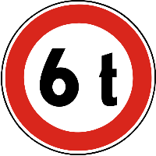
- Hmotnost auta včetně nákladu je 7 500 kg. Může toto auto přejet přes most, před nímž je tato dopravní značka? Zdůvodni větou.

- Rodině Králových se narodila dvojčata. Honzík vážil 3 100 g. Maruška byla o 300 g lehčí. Jaká byla hmotnost obou dětí dohromady? Proveď zápis a vypočti. Vyjádři tuto hmotnost v kilogramech a gramech.

